***VARIABLES ALEATORIAS.-***

ARBOL DE PROBABILIDADES:

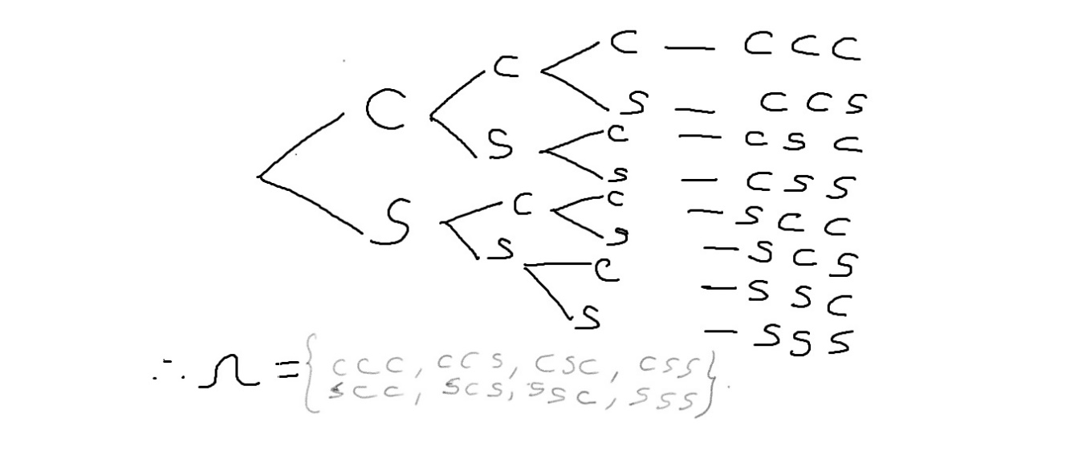

VARIABLES ALEATORIAS: ES TOMAR EN CUENTA UNA SOLA DE LAS ALTERNATIVAS QUE PUEDEN RESULTAR DEL EXPERIMENTO ej: AL LANZAR UNA MONEDA PUEDO OBTENER CARA O SELLO . TOMARE EN CUENTA SOLO LAS **CARAS** QUE PUEDEN RESULTAR Y ESTO LO LLAMO **VARIABLE** **ALEATORIA.**  AHORA SI TOMO EN CUENTA SOLO LOS **SELLOS** TENGO **OTRA VARIABLE ALEATORIA**

TOMANDO EN CONSIDERACION LA VARIABLE ALEATORIA CARAS, PROVENIENTE DEL EXPERIMENTO LANZAR TRES MONEDAS:

* ESTA VARIABLE *ES CUANTITATIVA DISCRETA* : PORQUE SE CUENTA EL NUMERO DE CARAS.
* PARA TRABAJAR ESTA VARIABLE LO SE HARA UNA TABLA DE PROBABILIDADES RESPECTIVAS:

|  |  |  |  |  |  |
| --- | --- | --- | --- | --- | --- |
| * Recorrido de la v. X | * 0 | * 1 | * 2 | * 3 |  |
| * P(xi) | * 1/8 | * 3/8 | * 3/8 | * 1/8 | ∑p(xi )=1 |
| * E(X) | 0*1/8 | 1*3/8 | 2*3/8 | 3*1/8 | =12/8=1,5 |
| * E(X2) |  |  |  |  |  |

Estadísticos de tendencia Central:

Media **Esperada = E(X) = $Σx_{i}Pⅈ$**

Mediana : x=1

Moda : bimodal x= 1 y x= 2

Los datos no presentarían simetría porque son distintos media esperada, mediana y hay dos modas (bimodal).

Estadístico de Dispersión:

**Varianza** = **E(X2) – (E(X))2**  = 3 - (1,5)2 = 3 – 2,25 =0,75

E(X2) = ∑xi2 pi = 0*1/8 + 1*3/8 + 22*3/8 + 32*1/8 = 3

Desviación estándar = √varianza = √0,75=

CV% = √0,75 / 1,5 % : 57% esperaríamos datos heterogéneos.

SI AHORA TOMAMOS LA VARIABLE ALEATORIA N° DE SELLOS, *CUANTITATIVA DISCRETA* y LA REPRESENTAMOS POR Y :

|  |  |  |  |  |  |
| --- | --- | --- | --- | --- | --- |
| Recorrido de la variable: Y | 0 | 1 | 2 | 3 |  |
|  |  |  |  |  |  |
|  |  |  |  |  |  |
|  |  |  |  |  |  |